**Khởi tạo dự án Typescript với VSCode**

1. **Cài đặt Node.js, VSCode**

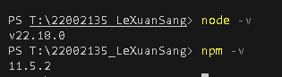

1. **Cài đặt Typescript  
   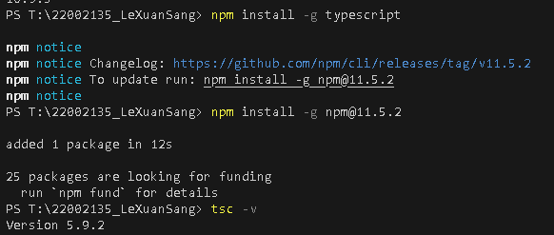**
2. **Khởi tạo dự án với Typescript**

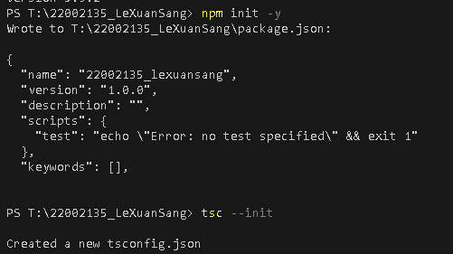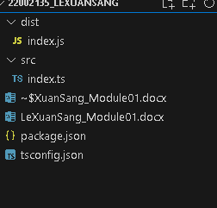



1. **Thiết lập script trong package.json**

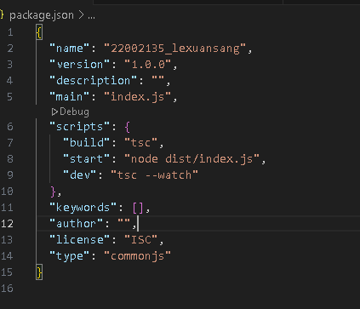

1. **Chạy Typescript trực tiếp không cần chờ biên dịch thành Javascript**

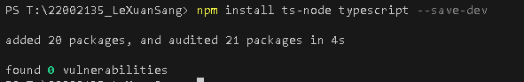

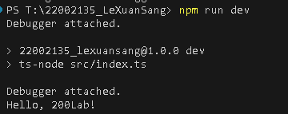

1. **Tích hợp nodemon vào dự án Typescript**

